Интервью заместителя руководителя Управления Федеральной службы государственной статистики по Архангельской области и НАО Антонины Слудниковой | 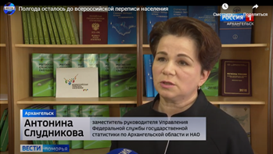

1октября т.г. состоялось интервью заместителя руководителя Управления Федеральной службы государственной статистики по Архангельской области и НАО Антонины Слудниковой корреспонденту областного телевидения по вопросу предстоящей переписи населения.

До главного статистического события десятилетия — полгода.
Изначально сбор данных должен был пройти в октябре 2020 года, но в связи с пандемией событие перенесли на апрель 2021 года.
Всероссийская перепись населения — лучший способ узнать, где и как живёт каждый гражданин нашей страны. Она станет последней — традиционной, и первой в своей истории — цифровой. Цифровые инновации выведут эту перепись на новый уровень. Она станет ближе и удобней для каждого человека.
https://www.pomorie.ru/2020/10/01/5f74b6152de37d73dc7f60b2.html

